107年度指定科目考試數學甲試題
第壹部分：選擇題（單選題、多選題及選填題共占76分）
一、單選題（占18分）
說明︰第1題至第3題，每題有5個選項，其中只有一個是正確或最適當的選項，請畫記在答案卡之「選擇（填）題答案區」。各題答對者，得6分；答錯、未作答或畫記多於一個選項者，該題以零分計算。
1. 設A為3×3矩陣，且對任意實數a , b , c，A＝均成立。試問矩陣A²為何？
(1) (2) (3) (4) (5)
2. 坐標平面上，考慮A ( 2 , 3 ) 與B (－1 , 3 ) 兩點，並設O為原點。令E為滿足
＝a＋b$\overset{⃑}{\text{OB}}$的所有點P所形成的區域，其中－1 ≤ a ≤ 1，0 ≤ b ≤ 4。考慮函數
f (x)＝x²＋5，試問當限定x為區域E中的點P ( x , y ) 的橫坐標時，f (x) 的最大值為何？
(1) 5 (2) 9 (3) 30 (4) 41 (5) 54
3. 某零售商店販賣「熊大」與「皮卡丘」兩種玩偶，其進貨來源有A , B , C三家廠商。已知此零售商店從每家廠商進貨的玩偶總數相同，且三家廠商製作的每一種玩偶外觀也一樣，而從A , B , C這三家廠商進貨的玩偶中，「皮卡丘」所占的比例分別為、、。
阿德從這家零售商店隨機挑選一隻「皮卡丘」送給小安作為生日禮物，試問此「皮卡丘」出自C廠商的機率為何？
(1)
(2)
(3)
(4)
(5)

二、多選題（占40分）
說明︰第4題至第8題，每題有5個選項，其中至少有一個是正確的選項，請將正確選項畫記在答案卡之「選擇（填）題答案區」。各題之選項獨立判定，所有選項均答對者，得8分；答錯1個選項者，得4.8分；答錯2個選項者，得1.6分；答錯多於2個選項或所有選項均未作答者，該題以零分計算。
4. 設f (x)＝－x²＋499，且
A＝、B＝、C＝、D＝
試選出正確的選項。
(1) A表示在坐標平面上函數y＝－x²＋499的圖形與直線y＝0、x＝0、x＝10所圍成的有
界區域的面積
(2) B＜C
(3) B＜A
(4) C＜D
(5) A＜D
5. 坐標平面上，已知直線L與函數y＝log ₂ x的圖形有兩個交點P ( a , b ) , Q ( c , d )，且的中點在x軸上。試選出正確的選項。
(1) L的斜率大於0 (2) bd＝－1 (3) ac＝1
(4) L的y截距大於－1 (5) L的x截距大於1
6. 坐標空間中，有、、、四個向量，滿足外積×＝，
×＝，且、、的向量長度均為4。設向量與的夾角為θ
( 其中0 ≤θ≤π)，試選出正確的選項。
(1) cosθ＝
(2) 、、所張出的平行六面體的體積為16
(3) 、、兩兩互相垂直
(4) 的長度等於4
(5) 與的夾角等於θ
7. 設O為複數平面上的原點，並令點A , B分別代表複數z₁ , z₂，且滿足 | z₁ |＝2，| z₂ |＝3，
| z₂－z₁ |＝。若＝a＋bi，其中a , b為實數，i＝。試選出正確的選項。
(1) cos∠AOB＝ (2) | z₂＋z₁ |＝
(3) a＞0 (4) b＞0
(5) 設點C代表，則∠BOC可能等於
8. 設f (x) 為一定義在非零實數上的實數值函數。已知極限 f (x) 存在，試選出正確的選項。
(1) 存在 (2) f (x) 存在
(3) ( f (x)＋1 ) 存在 (4) f (x) 存在
(5) f (x)²存在

三、選填題（占18分）
說明︰1. 第A至C題，將答案畫記在答案卡之「選擇（填）題答案區」所標示的列號
( 9–15 )。
2. 每題完全答對給6分，答錯不倒扣，未完全答對不給分。
A. 坐標平面上，已知圓C通過點P ( 0 ,－5 )，其圓心在x＝2上。若圓C截x軸所成之弦長為6，則其半徑為。（化成最簡根式）
B. 假設某棒球隊在任一局發生失誤的機率都等於p ( 其中0＜p＜1 )，且各局之間發生失誤與否互相獨立。令隨機變數X代表一場比賽9局中出現失誤的局數，且令p_{k}代表9局中恰有k局出現失誤的機率P ( X＝k )。已知p₄＋p₅＝p₆，則該球隊在一場9局的比賽中出現失誤局數的期望值為。（化成最簡分數）
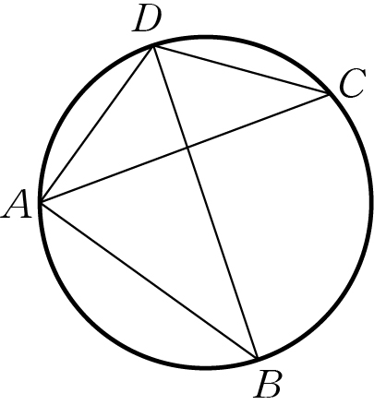
C. 設A , B , C , D為圓上的相異四點。已知圓的半徑為，＝5，
兩線段與互相垂直，如圖所示 ( 此為示意圖，非依實際比例 )。
則的長度為。（化成最簡根式）

第貳部分：非選擇題（占24分）
說明︰本部分共有二大題，答案必須寫在「答案卷」上，並於題號欄標明大題號（一、二）與子題號（(1)、(2)、……），同時必須寫出演算過程或理由，否則將予扣分甚至零分。作答務必使用筆尖較粗之黑色墨水的筆書寫，且不得使用鉛筆。若因字跡潦草、未標示題號、標錯題號等原因，致評閱人員無法清楚辨識，其後果由考生自行承擔。每一子題配分標於題末。
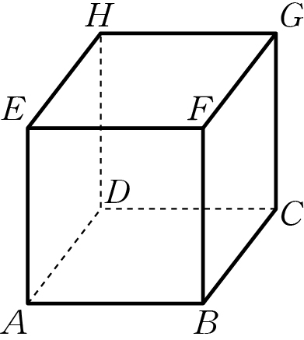
一、坐標空間中有一個正立方體ABCDEFGH，如圖所示 ( 此為示意圖 )，
試回答下列問題。
(1) 試證明A點到平面BDE的距離是對角線AG長度的三分之一。
（4分）
(2) 試證明向量與平面BDE垂直。（2分）
(3) 如果知道平面BDE的方程式為2x＋2y－z＝－7，且A點坐標為
( 2 , 2 , 6 )，試求出A點到平面BDE的距離。（2分）
(4) 承(3)，試求出G點的坐標。（4分）

二、考慮三次多項式f (x)＝－x³－3x²＋3。試回答下列問題。
(1) 在坐標平面上，試描繪y＝f (x) 的函數圖形，並標示極值所在點之坐標。（4分）
(2) 令f (x)＝0的實根為a₁ , a₂ , a₃，其中a₁＜a₂＜a₃。試求a₁ , a₂ , a₃分別在哪兩個相鄰整數之間。（2分）
(3) 承(2)，試說明f (x)＝a₁、f (x)＝a₂、f (x)＝a₃各有幾個相異實根。（4分）
(4) 試求f ( f (x) )＝0有幾個相異實根（註：f ( f (x) )＝－( f (x) )³－3 ( f (x) )²＋3）。
（2分）

